## Aula 1 - Derivados de Hidrocarbonetos

Ácidos Sulfônicos

Ácidos sulfônicos são compostos orgânicos derivados do ácido sulfúrico.

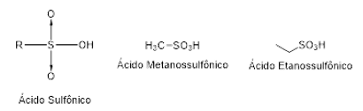

Ácidos sulfônicos de cadeias longas e aromáticas são utilizados na fabricação de detergentes.

Nitrocompostos

Os nitrocompostos são substâncias orgânicas que possuem um ou mais grupos –NO2 em suas estruturas.

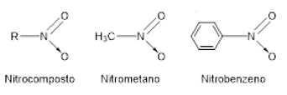

Haletos Orgânicos

Haletos orgânicos são substâncias derivadas dos compostos orgânicos pela troca de um ou mais hidrogênios por halogênios, F, Cl, Br , I.

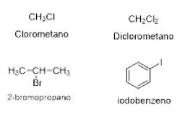

Haletos Orgânicos em nosso cotidiano

Clorofórmio (CHCl3 - triclorometano) começou a ser usado como anestésico em 1847 na Inglaterra e, com o tempo, foi gradativamente abandonado, devido à sua toxidez;

Os freons (CCl3F, CCl2F2 etc.) foram introduzidos na década de 1930, como gases de refrigeração e, na década de 1960, como propelentes para aerossóis de perfumes e inseticidas; posteriormente, verificou-se que os freons prejudicavam a camada de ozônio, o que levou vários acordos internacionais a determinar a redução progressiva de sua produção;

O inseticida DDT (C14H9Cl5) foi vital na Segunda Guerra Mundial. Com ele foi possível debelar um surto de tifo em Nápoles, em 1944, quando as forças aliadas invadiram a Itália. Após a constatação de que o DDT se acumula em tecidos gordurosos dos organismos humanos e dos animais, prejudicando órgãos como o fígado, a sua produção foi proibida em muitos países.

## Aula 2 - Revisão / Funções Mistas

São compostos orgânicos que apresentam duas ou mais funções orgânicas diferentes entre si.

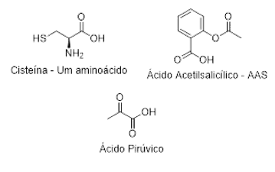

Evidentemente, nesses casos a nomenclatura IUPAC torna-se mais complexa.

Uma das funções presentes é considerada a função principal. Desse modo, considera-se:

* como cadeia principal a mais longa que inclui essa função principal;
* como numeração da cadeia principal a que atribui o menor número possível a essa função principal;
* que a terminação do nome do composto deve obedecer a essa função principal.

(As demais funções serão consideradas secundárias, isto é, apenas como ramificações da cadeia em que está a função principal.)

Ordem de preferência para escolha da cadeia principal segundo as regras da IUPAC



Exemplo:

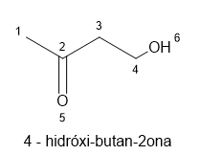

## Aula 3 - Haletos de Ácido

São derivados de ácidos carboxílicos formados pela substituição do grupo OH (hidroxila) da carboxíla por um átomo de halogênio (família VIIA). Seus nomes são formados pelo nome do halogênio, seguida pelo nome do radical acila.

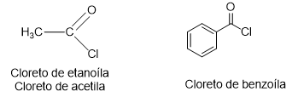

## Aula 4 - Compostos de Grignard

Também chamados de compostos organometálicos, são substâncias orgânicas que possuem um ou mais átomos de metais em suas estruturas, sendo que estes estão ligados diretamente a átomos de carbono.

